Курс 1, группа САД 1911
Дисциплина Инженерная графика
Преподаватель: Чиликова Л. А.
Конструктивные элементы и схемы зданий
Конструктивным элементом (рис. 133) называется отдельная самостоятельная часть здания или сооружения: фундамент, стены, перегородки, цоколь, отмостка, перекрытие, покрытие, кровля, стропила, лестничный марш, оконный или дверной блок и т. п.
Фундамент 1 под стену или отдельную опору (колонну) — подземная часть здания или опоры, через которую передается нагрузка на грунт. Фундаменты разделяют на ленточные, которые закладывают сплошными по всему периметру стены, л столбчатые в виде отдельных столбов, перекрываемых железобетонной балкой (ранд-балкой), на которую и кладут стены. Фундаменты под отдельные опоры устанавливают в виде отдельных столбов -5.
Стены 4 по назначению и расположению в здании разделяют на наружные, которые ограждают помещения от внешней среды и защищают их от атмосферных воздействий, и внутренние, которые отделяют одни помещения от других. Стены бывают несущие, самонесущие и навесные. Несущие стены передают на фундамент нагрузку от собственного веса и от веса перекрытии и крыши, самонесущие — только от собственного веса (нагрузка от перекрытий и крыши передается в этом случае на колонны) и ветровую нагрузку. Навесные стены, состоящие из отдельных плит или панелей, крепятся к колоннам (как бы навешиваются на них) и нагрузку от собственного веса передают на колонны.
Перегородки 7 — внутренние ограждающие конструкции, разделяющие смежные помещения в здании.
Цоколь 3 — нижняя часть наружной стены, которая лежит непосредственно на фундаменте и предохраняет стены от атмосферной влаги и повреждений.
Отмостка 2 служит для отвода атмосферных вод от стен здания.
Перекрытие — внутренняя горизонтальная ограждающая конструкция, разделяющая здание по высоте на этажи.
Перекрытия бывают надподвальные, междуэтажные 5, чердачные 6, цокольные (между первым этажом и подпольем).
Покрытие — верхняя ограждающая конструкция, отделяющая помещения здания от наружной среды и защищающая их от атмосферных осадков. Эта конструкция совмещает функции потолка и крыши.
Кровля — верхний водоизолирующий слой покрытия или крыши здания.
Стропила — несущие конструкции кровельного покрытия, которые представляют собой балку, опирающуюся на стены и внутренние опоры. В небольших жилых и общественных зданиях применяют так называемые деревянные наслонные стропила 8, основным элементом которых служат стропильные ноги. При небольших пролетах помещений применяют стропильные фермы — плоскую решетчатую конструкцию стержней из дерева, металла или железобетона.
Мауэрлат 14— деревянные брусья, уложенные на наружные стены здания; на брусья опираются стропильные ноги.
Проём — сквозное отверстие в стене, предназначенное для установки окон, дверей, ворот и для других целей.
Оконный блок — заполнение оконного проема оконными переплетами с коробкой; дверной блок — заполнение дверного проема дверным полотном с коробкой.
Лестничная клетка — огражденное капитальными стенами помещение лестницы.
Лестничный марш 16— наклонный элемент лестницы со ступенями (в одном марше должно быть не более 18 ступеней).
Лестничная площадка 18 — горизонтальный элемент лестницы между маршами. Различают основные лестничные площадки на уровнях этажей и промежуточные — для перехода с одного марша на другой.
Косоуры 17 — наклонные железобетонные или стальные балки, опирающиеся на площадки; на эти балки укладывают ступени лестницы.
По виду несущего остова различают две основные конструктивные схемы здания с несущими стенами и каркасную. В зданиях с несущими стенами нагрузку от перекрытий и крыши воспринимают стены (рис. 495).
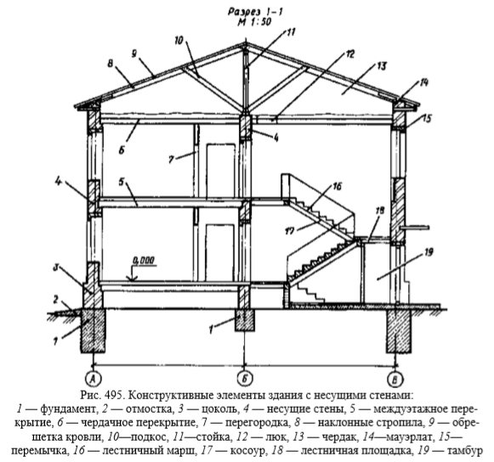
Координационные оси и нанесение размеров на чертежах
Координационные оси. Здание или сооружение в плане расчленяется осевыми линиями на ряд элементов. Эти линии, определяющие расположение основных несущих конструкций (стен и колонн), называются продольными и поперечными координационными осями.
Расстояние между координационными осями в плане здания называют шагом (см. рис. 495). По преобладающему в плане направлению шаг может быть продольным или поперечным. Расстояние между продольными координационными осями здания, которое соответствует пролету основной несущей конструкции перекрытия или покрытия, называют пролетом.
За высоту этажа Hэт принимают расстояние от уровня пола данного этажа до уровня пола вышележащего этажа (рис. 500, а); так же определяют и высоту верхнего этажа, при этом толщину чердачного перекрытия условно принимают равной толщине междуэтажного перекрытия с. В одноэтажных промышленных зданиях высота этажа равна расстоянию от уровня пола до нижней грани конструкции покрытия (см. рис. 495, 500,б).

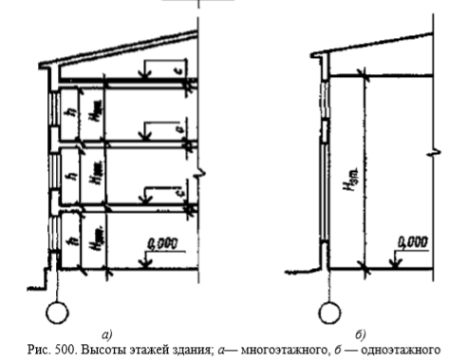
Для определения взаимного расположения элементов здания применяют сетку координационных осей его несущих конструкций (рис. 501). Координационные оси наносят штрихпунктирными линиями и обозначают марками в кружках диаметром 6...12 мм.
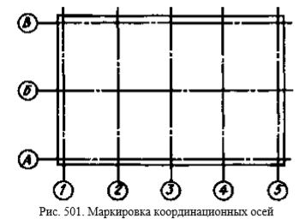
Для маркировки координационных осей используют арабские цифры и прописные буквы, за исключением букв 3, Й, О, X, Ы, Ъ, Ь. Размер шрифта для обозначения координационных осей должен быть на один-два номера больше, чем размер шрифта чисел на том же листе. Цифрами маркируют оси по стороне здания с большим количеством координационных осей. Последовательность маркировки осей принимают слева направо и снизу-вверх. Маркировку осей, как правило, располагают полевой н нижней сторонам плана здания. В зданиях с несущими продольными или поперечными стенами привязку к координационным осям наружных и внутренних стен производят следующим образом (рис. 502):
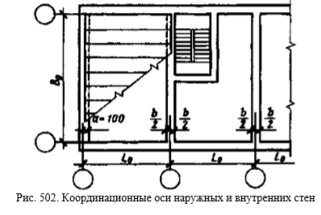

внутреннюю грань наружной стены размещают от координационной оси на расстоянии, а=100 мм для опирания плит перекрытия; допускается также совмещать внутреннюю грань наружной стены с координационной осью при наружных самонесущих и навесных стенах в каркасных зданиях; во внутренних стенах геометрическая ось симметрии стены должна совпадать с координационной осью, за исключением стен лестничных клеток и стен с каналами, где допускаются отступления от этого правила.
Нанесение размеров. На строительных чертежах наносят размеры трех видов: конструктивные, номинальные и натурные (рис. 503).
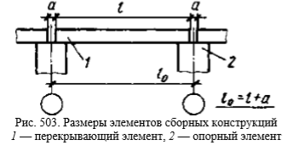
Конструктивными l называют проектные размеры элементов конструкций и строительных изделий.
Номинальными l₀ называют размеры конструктивных элементов и строительных изделий, включающие в себя нормированные зазоры и толщину швов, а между конструктивными элементами.
Натурными называют фактические размеры конструктивных элементов и строительных изделий, отличающиеся от конструктивных на величину допусков, установленных нормами. При нанесении размеров на строительных чертежах необходимо руководствоваться правилами, приведенными в §7, с учетом следующих дополнений, предусмотренных стандартом ЕСКД.
Размеры на строительных чертежах так же, как и на машиностроительных, наносят в миллиметрах без обозначения единицы измерения. Допускается указывать размеры в сантиметрах и метрах с обозначением единиц измерения или без их обозначения, но с указанием их в технических требованиях.
Размеры на строительных чертежах наносят в виде замкнутой цепи. Размеры допускается повторять. Чтобы ограничить размерные линии, на пересечении размерных линий с выносными линиями контура или осевыми линиями можно вместо стрелок применять засечки в виде короткой сплошной основной линии под углом 45° к размерной линии (см. рис. 10, в, 502,503); при этом размерные линии должны выступать за крайние выносные линии на 1…4 мм. При недостатке места для засечек на размерных линиях, расположенных цепочкой, засечки можно заменять точками.
В том случае, если в изображении присутствуют несколько одинаковых элементов, расположенных на равном расстоянии один от другого (например, осей колони), то между такими элементами размеры проставляют только в начале и в конце ряда или указывают расстояния между крайними элементами (например, 6×100 = 600).
В соответствии с ГОСТ 21.105—79 отметки уровней (высоты, глубины) элемента здания или конструкции от какого-либо отсчетного уровня, принимаемого за нулевой, помещают на выносных линиях (или линиях контура) и обозначают соответствующим знаком. Знак отметки уровня (рис. 504, а) представляет собой стрелку в виде прямого угла, который вершиной опирается на выносную линию, с короткими (2...4 мм) сторонами, проведенными основными линиями под углом 45° к выносной линии уровня соответствующей поверхности. Вертикальный отрезок и горизонтальную полку знака выполняют тонкими линиями. На планах зданий (рис. 504, б) отметки наносят в прямоугольнике или на полке линии-выноски. В этих случаях отметки указывают со знаком плюс.
Отметки указывают в метрах с тремя десятичными знаками. Условную нулевую отметку обозначают «0,000» (рис. 504, в), отметки ниже условной нулевой обозначают со знаком минус (—4,800), отметки выше условной — без знака. В качестве нулевой отметки для зданий принимают, как правило, уровень пола первого этажа. Отметки при необходимости сопровождаются поясняющими надписями, например, Ур. ч. п. — уровень чистого пола, Ур. з. — уровень земли.
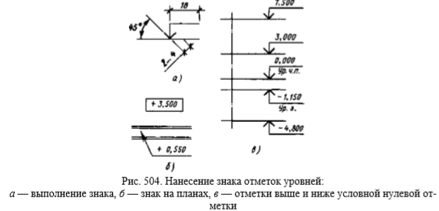
Выноски и ссылки на строительных чертежа
Проекты зданий и сооружений содержат большое количество разнообразных чертежей, схем и текстовых документов, а на самих чертежах имеется, как правило, много поясняющих надписей и наименований элементов, маркировочных обозначений, выносок и ссылок на другие чертежи проекта. На рабочих чертежах планов, разрезов и фасадов не допускается чрезмерная детализация изображений. Все необходимые подробности конструирования содержатся в чертежах деталей и узлов конструкций, а также выносных элементах, на которые делается сноска.
Выносной элемент — отдельное увеличенное изображение какой-либо части здания или конструкции (узла, фрагмента, фасада, плана, разреза), которое содержит необходимые подробности, не указанные на основном изображении.
ГОСТ 2.305—68* и 21.105—79 устанавливают определенные правила ссылок на другие чертежи и выполнения выносных элементов.
При выполнении выносных элементов и ссылок на узлы соответствующее место на фасаде, плане или разрезе отмечают замкнутой сплошной тонкой линией (окружностью или овалом) с указанием на полке линии-выноски порядкового номера или буквенного обозначения выносного элемента (рис. 505). Если выносной элемент помещен на том же листе комплекта, то на полке линии-выноски проставляют порядковый номер выносного элемента узла (рис. 505, а). Если изображение узла помещено на другом листе основного комплекта рабочих чертежей, то под полкой линии-выноски указывают в скобках номер листа, на котором помещен чертеж узла (рис. 505, б). При ссылке на изображение узла, помещенного в другом комплекте рабочих чертежей, под полкой линии-выноски кроме номера листа указывают также обозначение соответствующего комплекта рабочих чертежей (рис.505, в). Если узел типовой, то под полкой указывают обозначение серии рабочих чертежей типовых узлов (рис. 505, г).
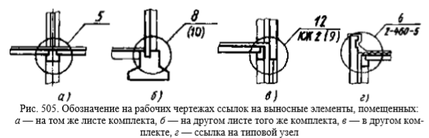
К многослойным конструкциям делают выносные надписи с указанием толщины слоев. Эти надписи помещают на так называемых «этажерках» в порядке расположения слоев материала или конструкции. Последовательность надписей к отдельным слоям должна соответствовать последовательности их изображения на чертеже сверху вниз или слева направо.
Вопросы для самопроверки
(Ответить на вопросы письменно)
1. Назовите основные виды строительных чертежей,
2. В каких случаях проектирование зданий осуществляется в одну стадию, а в каких — в две стадии?
3. Что называют маркой комплекта рабочих чертежей?
4. Что означает марка чертежа АС6 или КЖ11?
5. Какими знаками обозначают на чертежах отметки уровней элементов зданий или конструкций?
6. Как обозначают на чертежах ссылки на выносные элементы?
7. Как выполняются выносные надписи к многослойным конструкциям?

Задание прежнее с урока от 14.03.2020

Примечание
Решения сдать в электронном виде до 25.03 на электронную почту Luba441@mail.ru

